**Ch1.認識HTML**

**製作網頁:**

‧建立HTML檔案

‧將檔案放置網站伺服器

**網站伺服器:**

‧全天候等待網站瀏覽器對網頁、圖像、音訊、視訊的請求

‧伺服器存放HTML檔案、圖像、音訊、以及其他類型檔案

‧伺服器依請求尋找資源回傳給瀏覽器

聯結動作(click)即是瀏覽器對伺服器做某個HTML檔案請求動作，然後瀏覽器存取檔案並根據HTML與CSS編排其中內容呈現網頁。

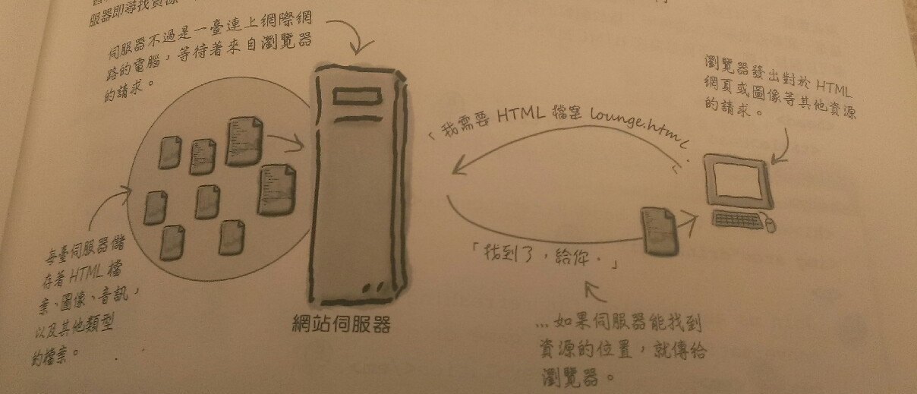

**瀏覽器怎麼呈現網頁?**

瀏覽器讀html原始碼，會解譯環繞文字內容的標籤<tag>，標籤描述文字內容的**架構**與**意義，**意思就是Html對瀏覽器說明了文件架構:如標題位置、段落位置。

瀏覽器使用內建的預設規則呈現各個元素，但也可以使用CSS添加自己想要的樣式與格式規則，不需要用預設規則

另外瀏覽器不在乎tab 換行字元 與大多數空格，因此在撰寫html時可以依需求換行、空格排版以增加可讀性。

Html通常形成巢狀結構，很多html元素標籤中間有著其他html元素標籤

**元素:**

* + 元素=起始標籤+內容+結束標籤
  + 新style元素:**位於html標頭區**、**選用屬性<style/type=”text/css”>** 告訴瀏覽器我們用那些樣式語言
* 屬性提供元素額外資訊

**CSS**

CSS與html是兩種不同建立網頁語言，html建立架構、css建立樣式